REGISTRAČNÍ KARTA DOBROVOLNÍKA
Žádáme o vyplnění této registrační karty.
Zavazujeme se, že níže uvedené informace budou použity jen pro vnitřní potřebu Dobrovolnického centra, o.s.
Registrační číslo:
(vyplní DC)
(Prosím vyplňujte čitelně hůlkovým písmem)
JMÉNO A PŘÍJMENÍ: |  |  |  | DATUM NAROZENÍ:
ULICE: |  | MĚSTO: |  |  | PSČ:
E-MAIL: |  |  | TELEFON:

Zaměstnání, studium
(dokončené vzdělání):_______________________________________________________________________

Vykonával/a jste někdy dobrovolnickou činnost? ANO NE
(pokud ano, kde a jak?):______________________________________________________________________

__________________________________________________________________________________________

KDY A JAK ČASTO SE MŮŽETE VĚNOVAT DOBROVOLNICKÉ ČINNOSTI?
(prosím označte křížkem)

jednorázové akce |  | krátkodobě (týdny, měsíce) |  | dlouhodobě (1/2 roku a více)

OBLAST VAŠEHO ZÁJMU
(prosím označte křížkem)

senioři |  | masarykova nemocnice
lidé se zdravotním handicapem |  | lidé s duševní nemocí
děti, mládež a mladí dospělí |  | krizové situace (povodně apod.)
kultura |  | jiné (vypiš):
SOUČASNÁ NABÍDKA PROGRAMŮ DOBROVOLNICKÉHO CENTRA, o.s.
(máte zájem o některý z těchto programů? Prosím označte křížkem).

 | Sociálně aktivizační služby pro rodiny s dětmi:
  program Kompas® |  |  | 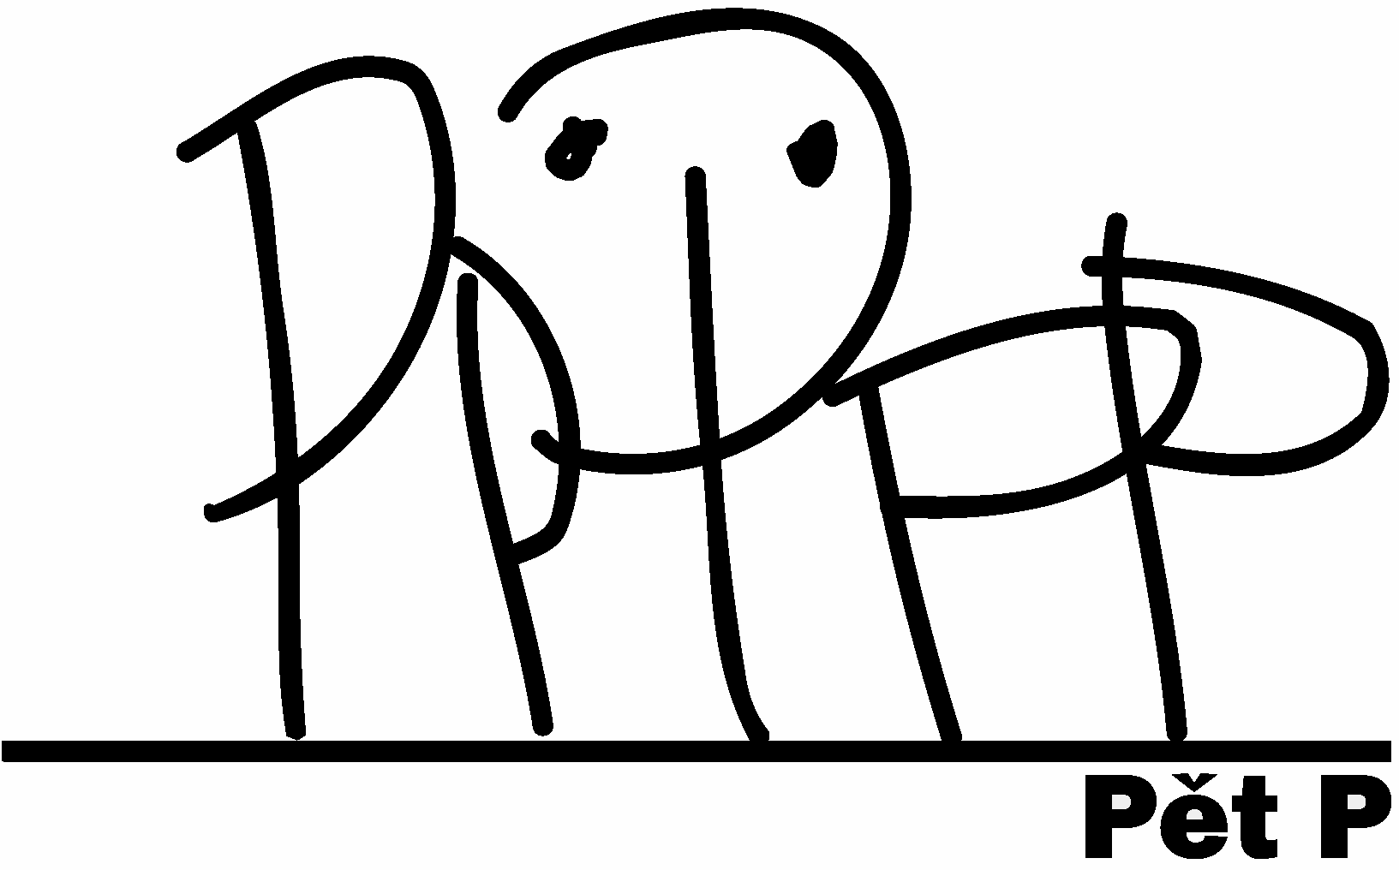  program Pět P |  | terénní sociální práce
 | sociální služba Sociální rehabilitace pro děti, mládež a mladé dospělé
 | Dobrovolnictví seniorům a zdravotně postiženým občanům Ústeckého kraje
 | Dobrovolnická služba v museu a knihovně
JAK JSTE SE O DOBROVOLNICKÉM CENTRU DOZVĚDĚL/A?
(prosím podtrhněte, případně upřesněte)

od přátel přednáška (jaká?) Úřad práce, sociální obvod (jaký?) média (jaká)
___________________________________________________________________________________
jinde, kde?
____________________________________________________________________________________

Proč chcete působit jako dobrovolník? (motivace)
Jaké znalosti, dovednosti nebo schopnosti můžete nabídnout?

Jaké máte zájmy, záliby?

Máte nějakou vlastní představu s čím byste mohl/a pomáhat?

Máte nějaké omezení Vaší dobrovolnické činnosti? (dopravou, zdravotními důvody, apod.)?

Jaká je Vaše časová flexibilita?
Souhlasím s tím, že Dobrovolnické centrum použije výše uvedené informace pouze pro vnitřní potřebu, pro potřebu statistických výstupů a pro informování organizace, kterou si dobrovolník vybere (podle § 16 odst. 3. zákona č. 101/2000 Sb., o ochraně osobních údajů).

____________________________________________________ ___________________________________________
Datum a podpis dobrovolníka Za Dobrovolnické centrum, o.s. přijal

